***Тема: Экологические системы***

**Текст 1** **Искусственные экосистемы**

Искусственные экосистемы - экосистемы, созданные человеком. Простейшим приме­ром такого рода может служить аквариум. В нем имеются растения, осуществляющие фото­синтез, рыбы или другие животные, микроорганизмы, перерабатывающие продукты жизне­деятельности животных. Но аквариум не является самостоятельной устойчивой системой, т.

к. он нуждается в поступлении определенных веществ извне, например, корма для рыб, и выведения части продуктов путем замены или фильтрации воды. Основные особенности искусственных экосистем:

Большинство искусственных экосистем являются гетеротрофными, т.е. потребля­ющими органические вещества (готовую пищу) из воды.

Искусственные экосистемы имеют незамкнутый цикл обмена веществ и энергии. Часть пищевых цепочек в таких экосистемах разрушается, и, как следствие, человек стано­вится звеном экосистемы, обеспечивая устранение продуктов распада, создавая комфортные условия существования. Цепи питания в аквариумах короткие и характеризуются наличием 2-4-х звеньев.

Искусственные экосистемы характеризуются видовой малочисленностью. Действи­тельно, человек в аквариуме создает экосистему для обеспечения существования одного или нескольких видов рыб и растений.

Нормальное функционирование аквариума возможно лишь в условиях равновесного состояния биологической системы при оптимальных параметрах среды. В становлении и поддержании равновесия принимают участие все водные организмы (рыбы, амфибии, мол­люски и др.), растения (высшие растения и водоросли), одноклеточные микроорганизмы (бактерии, простейшие). Малейшее нарушение баланса в системе ведет к потере равновесия, что включает механизмы, направленные на стабилизацию биосистемы. При невозможности восстановления баланса, аквариумная биосистема гибнет.

***1.Задание:***

***-*** Кислотность воды pH оказывает большое влияние на биохимические и биологиче­ские процессы и имеет важное значение в жизни рыб. В процессах фотосинтеза, протекаю­щих на свету, растения потребляют углекислый газ, что повышает уровень pH. Ночью кис­лотность воды понижается, что связано не только с отсутствием фотосинтеза, но и с выделе­нием CO2 при дыхании растений. Многие рыбы вполне безболезненно переносят отклонения кислотности воды от нейтрального показателя (pH= 7-8). Это объясняется тем, что организм имеет целый ряд систем, сглаживающих колебания pH. Однако резкое изменение кислотно­сти воды может стать причиной гибели рыб. Почему?

Конкуренция – это взаимоотношения активного соревнования между особями одного или разных видов со сходными потребностями за средства существования и условия размножения.

***2.Задание:***

*Между какими обитателями аквариума может возникнуть конкуренция19: видами со сходными потребностями, видами, извлекающими пользу из связи друг с другом, хищника­ми и жертвами, паразитами и хозяевами?*

***3.Задание:***

**1.***Аквариумные растения разрастаются над водой или плавают на поверхности, где освещение более интенсивно и где они дополнительно получают углекислый газ из атмосфе­ры. В процессе фотосинтеза молекулы хлорофилла растений становятся наиболее активными при освещении фотонами с длиной волны из интервала от 600 до 700 нанометров (область оранжевого и красного цвета). Это наиболее важный световой диапазон для интенсивного роста листьев и осевых органов растений. На рисунке приведены графики зависимости отно­сительной интенсивности света от толщины слоя воды в аквариуме для излучения разных цветов.*

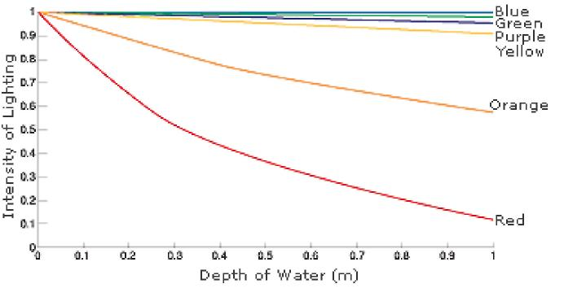

*Используя эти данные, объясните, почему растения, которые во время своего жизнен­ного цикла постоянно погружены в воду на достаточную глубину, часто испытывают не­хватку диоксида углерода и недостаток освещения, и не могут достигнуть необходимого уровня фотосинтеза.*

2.Для нормального функционирования аквариума необходим контроль уровня pH. Перечислите возможные способы измерения уровня кислотности воды. Проведите поиск в различных источниках информации о природных индикаторах уровня кислотности воды. Оцените возможность их использования в аквариумах.

**Текст 2 Вымирание динозавров**

Для объяснения вымирания динозавров, которое произошло примерно 65 миллионов лет назад, были выдвинуты две гипотезы:

|  |  |
| --- | --- |
| **Гипотеза A (столкновение с астероидом)** | **Гипотеза B (извержения вулканов)** |
| Динозавры исчезли, потому что громад­ный астероид столкнулся с Землей. В ре­зультате столкновения начались пожары и выбросы облаков пыли и сажи. Затем по­следовал длительный период темноты, ко­торый привел к тому, что существование растений стало практически невозмож­ным. | Динозавры исчезли потому, что произо­шло много сильных извержений вулканов. В результате извержений начались пожа­ры, и выбросы облаков пыли и сажи. Затем последовал длительный период темноты, который привел к тому, что существова­ние растений стало практически невоз­можным |

Ученые, проводя исследования по этим двум гипотезам, обнаружили три следу­ющих факта

**Факт 1**

От удара астероида около 65 миллио­нов лет назад вбли­зи Мехико образо­вался огромный кратер.

**Факт 2**

В горных породах, образовавшихся 65 миллионов лет назад, очень высокий уровень содержания иридия. Элемент иридий редко встречается на поверхно­сти Земли, но в то же время находится ниже поверхности Земли, в ее мантии. Также его находят в астероидах.

**Факт 3**

Около 65 миллионов лет назад образовались слои сажи. Эти слои обнаружили на Земле в разных местах. Сажа образуется, когда горят леса.

***1.Задание:***

Какую из гипотез подтверждает каждый из этих трех фактов?

2. ***Задание:***

1. Так как динозавры вымерли, их можно обнаружить только в виде ископаемых остатков. Верны или неверны следующие утверждения об ископаемых остатках?

**Утверждения**

1.Были найдены остатки ископаемых растений, которые жили до вымирания динозавров

2.Можно найти ископаемые остатки видов, которые живут в настоящее время

3. Процесс формирования на Земле ископаемых остатков в настоящее время не происходит